**PEMROGRAMAN WEB**



**CASA DE LA RENT**

**16 - S1 INFORMATIKA**

**KELOMPOK :**

**ANDREW PATRICK de FRETES (16.11.0278)**

**TRI SULESTIYAWAN (16.11.00276)**

**HELMI ALFAIZ (16.11.0307)**

**IKHLAS ADIPUTRA (16.11.0312)**

**FIDYAN KUSNIAR HADI PRASETYO (16.11.0335)**

**UNIVERSITAS AMIKOM**

**YOGYAKARTA**

**Latar Belakang**

Website ini dirancang untuk mempermudah mencari dan membandingkan harga, jarak, jadwal. Dari Gedung olahraga. Dapat menghemat waktu serta biaya untuk mengecek gedung tersebut untuk disewa. Disertai dengan UI yang friendly, easy to use, dan detail serta informasi yang akurat. Dengan ditambah nya fitur payment kita dapat booking secara online.

**Kelebihan**

* Informatif.
* Easy to use.
* Menghemat waktu.
* Menghemat biaya.

**Kekurangan**

* Belum mencakup GOR. masih lapangan olahraga umum seperti : futsal, bultang, volley, basket, tennis, kasti.
* Payment method yang masih kurang safety.

**FITUR**

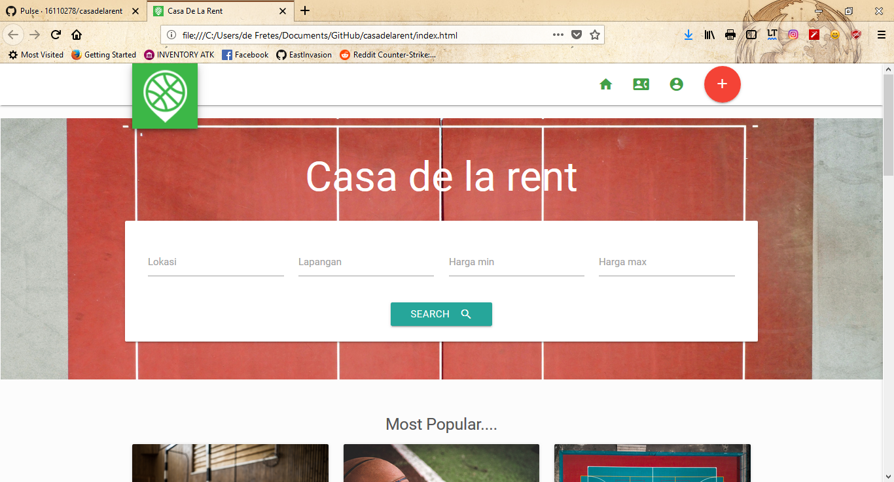

Dashboard

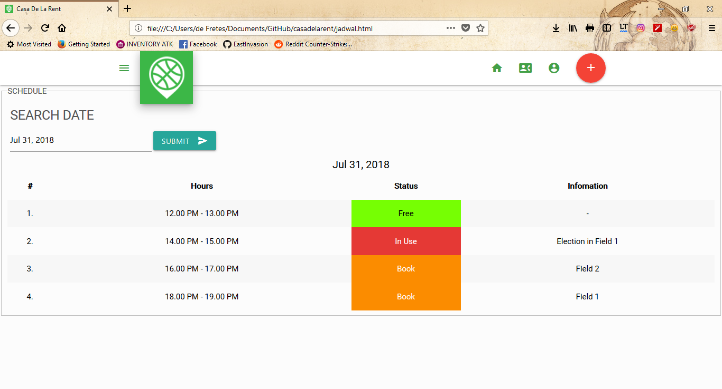

Jadwal

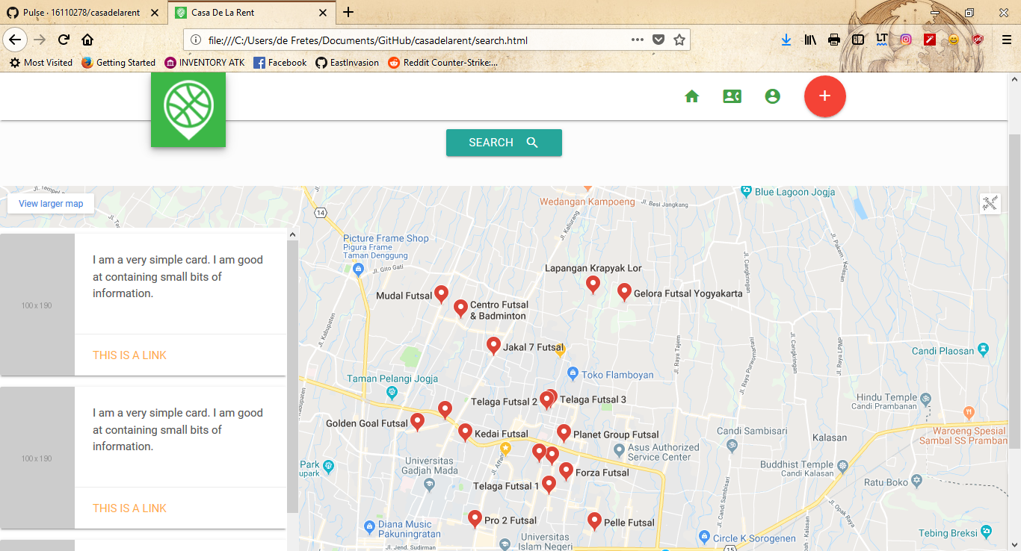

Field Search

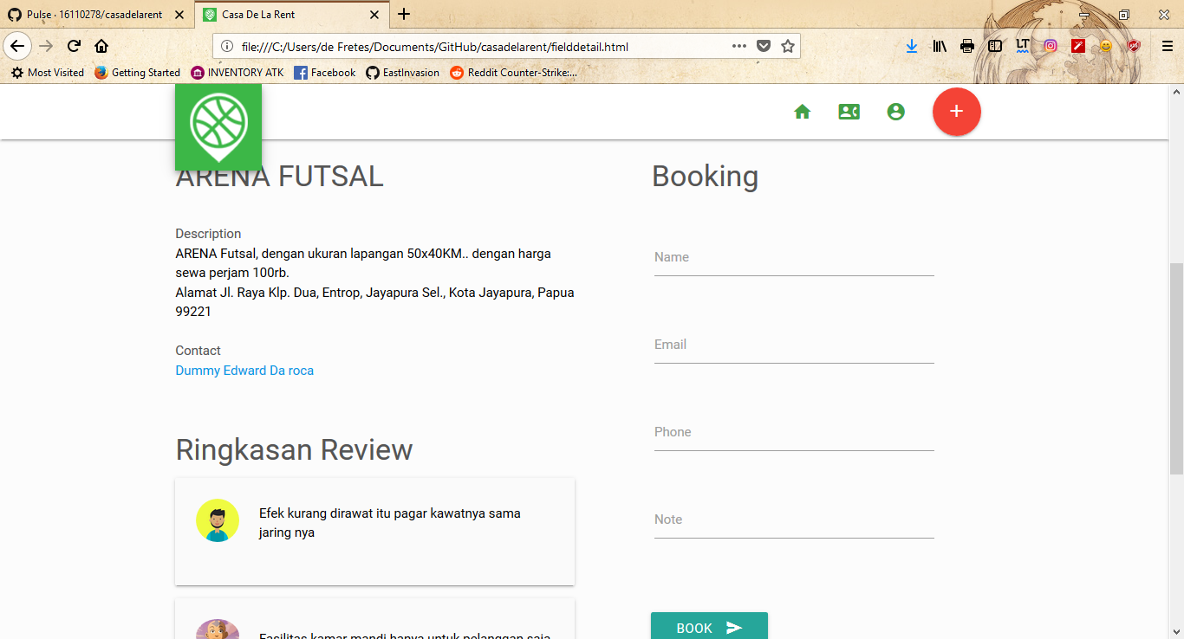

Detail Field

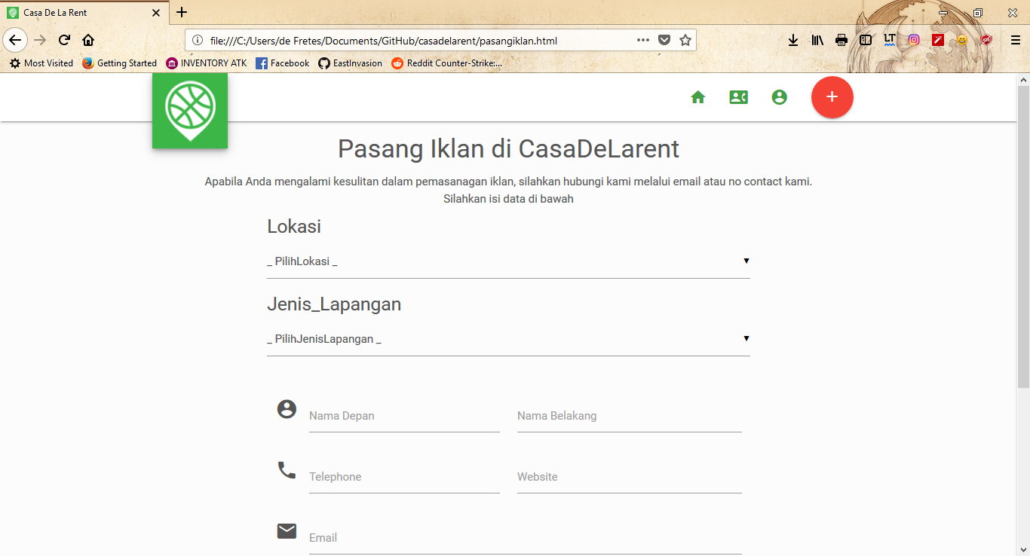

Pasang Iklan

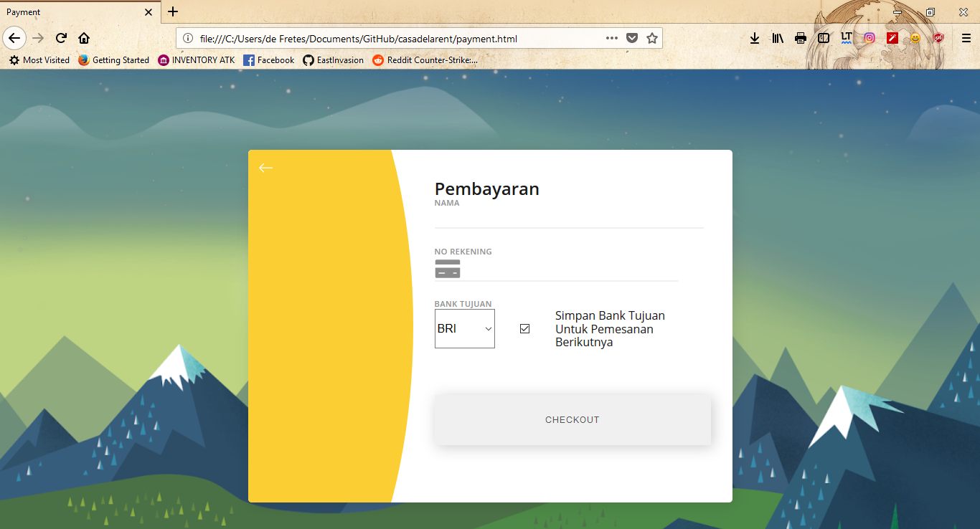

Payment

**CSS, FRAMEWORK, JS**

1. **CSS**

* Font Awesome
* Materialize
* Animated
* Main.css

1. **FRAMEWORK**

* Materialize

1. **JS**

* jQuery UI
* Materialize

1. **API**

* Google Maps
* Whatsapp

**GITHUB**

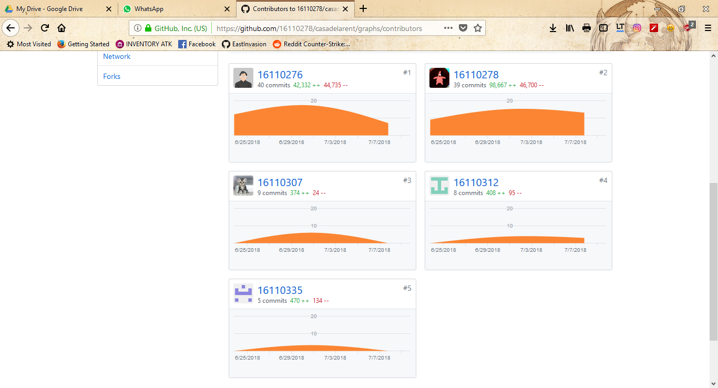

<https://github.com/16110278/casadelarent>